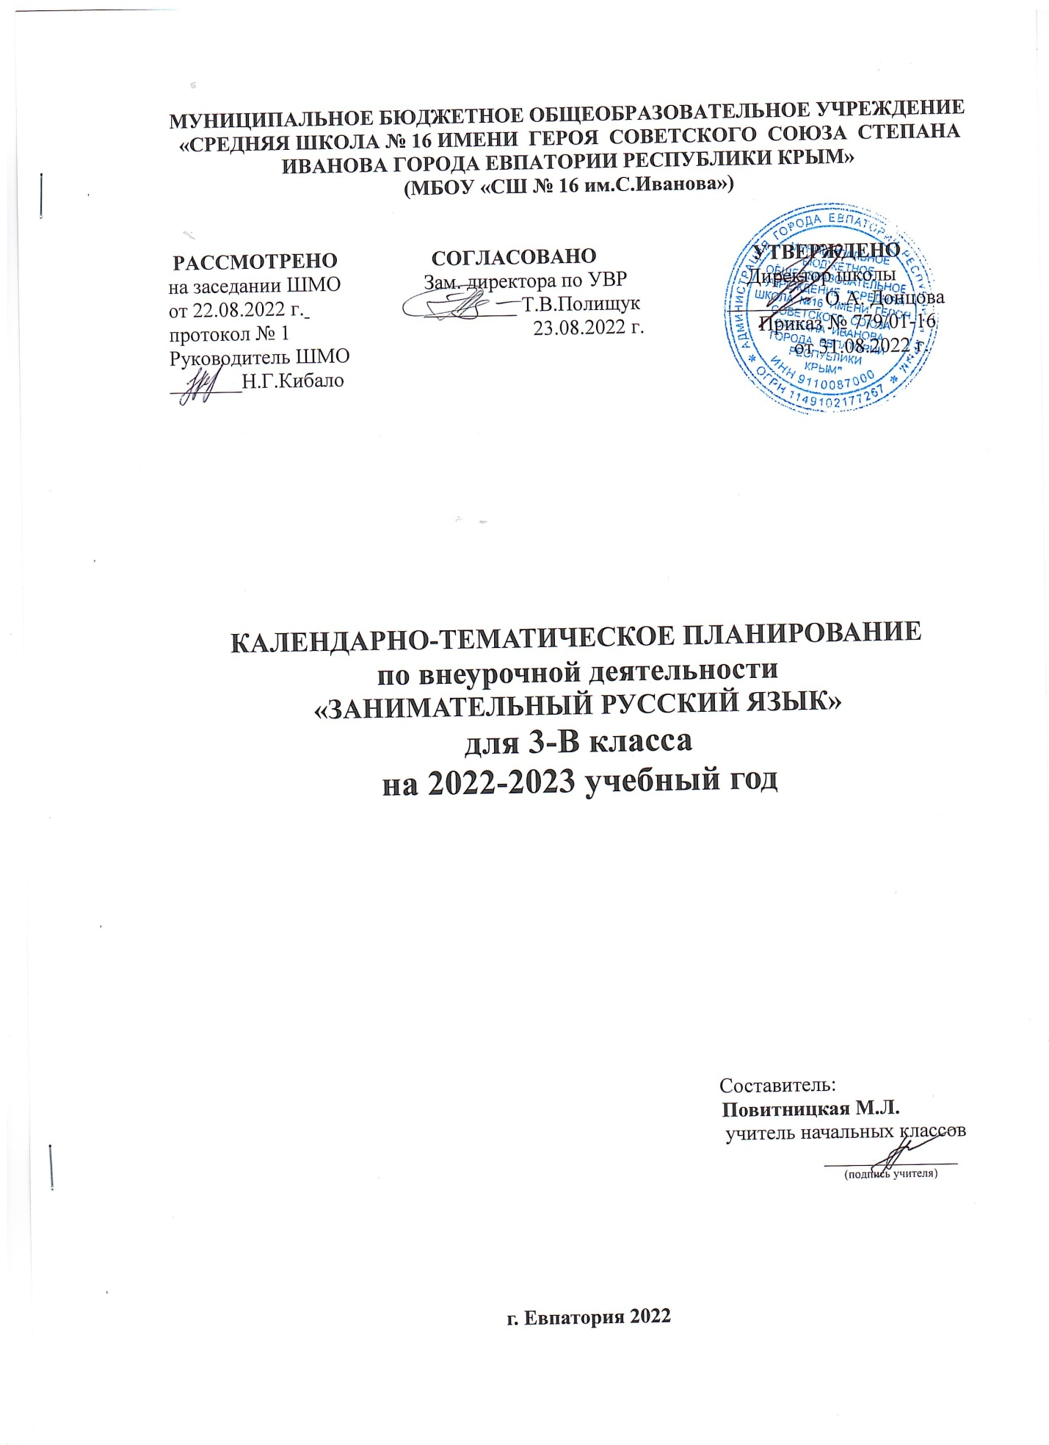

№ п/п |  | Дата |  | Тема занятия
план | факт | план | факт
1 |  | 06.09 |  | Да здравствует русский язык!
2 |  | 13.09 |  | Вежливые слова.
3 |  | 20.09 |  | Поговорки и пословицы.
4 |  | 27.09 |  | Игротека.
5 |  | 04.10 |  | Запоминаем словарные слова.
6 |  | 11.10 |  | Растения во фразеологизмах.
7 |  | 18.10 |  | Животные во фразеологизмах.
8 |  | 25.10 |  | Игротека.
9 |  | 08.11 |  | Я не поэт, я только учусь…
10 |  | 15.11 |  | Как Морфология порядок навела.
11 |  | 22.11 |  | Игры с пословицами.
12 |  | 29.11 |  | Игротека.
13 |  | 06.12 |  | И снова животные во фразеологизмах.
14 |  | 13.12 |  | Кое-что о местоимении.
15 |  | 20.12 |  | Познакомимся поближе с наречием и числительным.
16 |  | 27.12 |  | Игротека.
17 |  | 10.01 |  | Состав слова. Основа слова. Формы слова.
18 |  | 17.01 |  | Про корень и окончание.
19 |  | 24.01 |  | Про суффикс и приставку.
20 |  | 31.01 |  | Игротека.
21 |  | 07.02 |  | Непроизносимые согласные.
22 |  | 14.02 |  | Учимся различать приставку и предлог.
23 |  | 21.02 |  | Учимся писать не с глаголами.
24 |  | 28.02 |  | Игротека.
25 |  | 07.03 |  | Имена существительные с шипящим звуком на конце.
26 |  | 14.03 |  | Его величество Ударение!
27 |  | 28.03 |  | Поговорим о падежах.
28 |  | 04.04 |  | Игротека.
29 |  | 11.04 |  | Сложные слова.
30 |  | 18.04 |  | От архаизмов до неологизмов.
31 |  | 25.04 |  | По страницам энциклопедий.
32 |  | 02.05 |  | Игротека.
33 |  | 16.05 |  | Повторяем…
34 |  | 23.05 |  | Готовимся к конкурсу «Русский медвежонок».

